แบบสรุปรายงานตามนโยบาย No Gift Policy จากการปฏิบัติหน้าที่
ชื่อหน่วยงาน องค์การบริหารส่วนตำบลดอน อำเภอปะนาเระ จังหวัดปัตตานี
ประจำปีงบประมาณ พ.ศ.2568
รายงานผลการขับเคลื่อนตามนโยบาย No Gift Policy จากการปฏิบัติหน้าที่ของหน่วยงาน ข้าราชการ และเจ้าหน้าที่ในสังกัด โดยมีรายละเอียด ดังนี้

ที่ | ชื่อหน่วยงาน | วันที่ประกาศ | ข้อมูลประกอบ
1 | อบต.ดอน | 5 กพ.69 | การประกาศเจตนารมณ์ตามนโยบาย No Gift Policy ขององค์การ  ฉบับภาษาอังกฤษ  https://www.dorn.go.th/front/menu/75/113  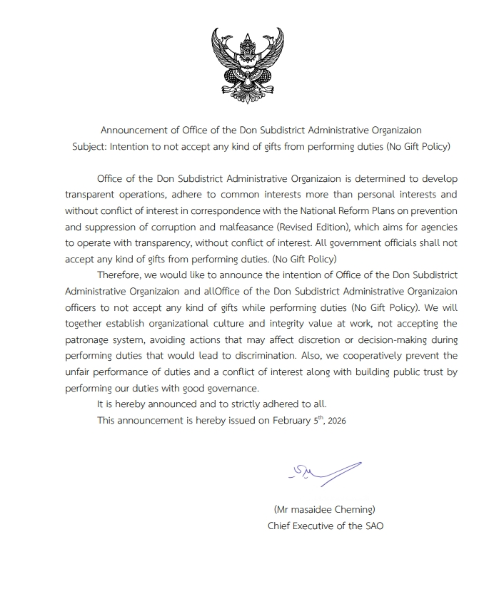
2 | อบต.ดอน | 5 กพ.69 | การประกาศเจตนารมณ์ตามนโยบาย No Gift Policy ขององค์การ  ฉบับภาษาไทย  https://www.dorn.go.th/front/menu/75/113

2.การปลุกจิตสำนึก หรือสร้างวัฒนธรรมองค์กร
ลำดับที่ | ชื่อหน่วยงาน | วันที่ดำเนินการ | รูปแบบการดำเนินการ | ข้อมูลประกอบ
1 | อบต.ดอน | 5 มิย. 69 | เจ้าหน้าที่ องค์การบริหารส่วนตำบลดอน ได้เข้าร่วม รับฟังการดำเนินการจัดทำ ITA ของหน่วยงาน | https://www.dorn.go.th/front/event/560  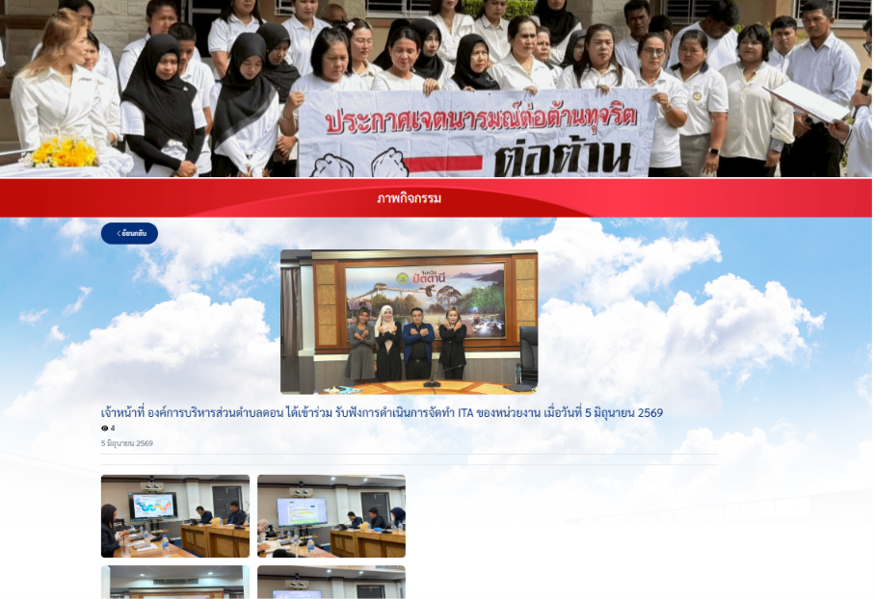
2 | อบต.ดอน | 9 มีค. 69 | องค์การบริหารส่วนตำบลดอน ประกาศเจตนารมณ์ ต่อต้านทุจริตต่อต้านคอร์รัปชั่น ภายใต้ โปร่งใสเป็นธรรม ซื่อสัตย์ สุจริต เที่ยงธรรม ตรวจสอบได้ | https://www.dorn.go.th/front/event/559  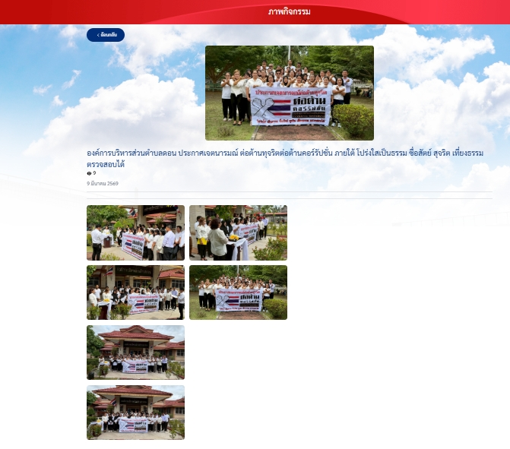

3.รายงานการรับของขวัญและของกำนันตามนโยบาย No Gift Policy จากการปฏิบัติหน้าที่

ของขวัญและของกำนัลที่ได้รับ | จำนวน (ครั้ง)
ผู้ให้ของขวัญ
1.หน่วยงานภาครัฐ | 0
2.หน่วยงานภาคเอกชน | 0
3.ประชาชน | 0
4.อื่นๆ | 0
รับในนาม
1.หน่วยงาน | 0
2.รายบุคคล | 0
การดำเนินการเกี่ยวกับของขวัญที่ได้รับ
1.ส่งคืนแก่ผู้ให้ | 0
2.ส่งมอบให้แก่หน่วยงาน | 0
3.อื่นๆ โปรดระบุ | 0

4.ปัญหาอุปสรรคในการดำเนินการของหน่วยงาน
ไม่มี
5.ข้อเสนอแนะอื่นๆ ของหน่วยงานต่อนโยบาย No Gift Policy จากการปฏิบัติหน้าที่
ข้อเสนอแนะคือ ควรเน้นย้ำนโยบายดังกล่าวทุกปี เพื่อให้เจ้าหน้าที่และผู้บริหารตระหนัก
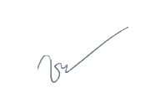

(ลงชื่อ)
(นางพรปวีณ์ จิรภัทราสวัสดิ์)
เจ้าพนักงานธุรการปฏิบัติงาน
ผู้รายงาน

(ลงชื่อ) 
(นายมะสายดี เจะมิง)
นายกองค์การบริหารส่วนตำบลดอน
ผู้รับรองรายงาน

